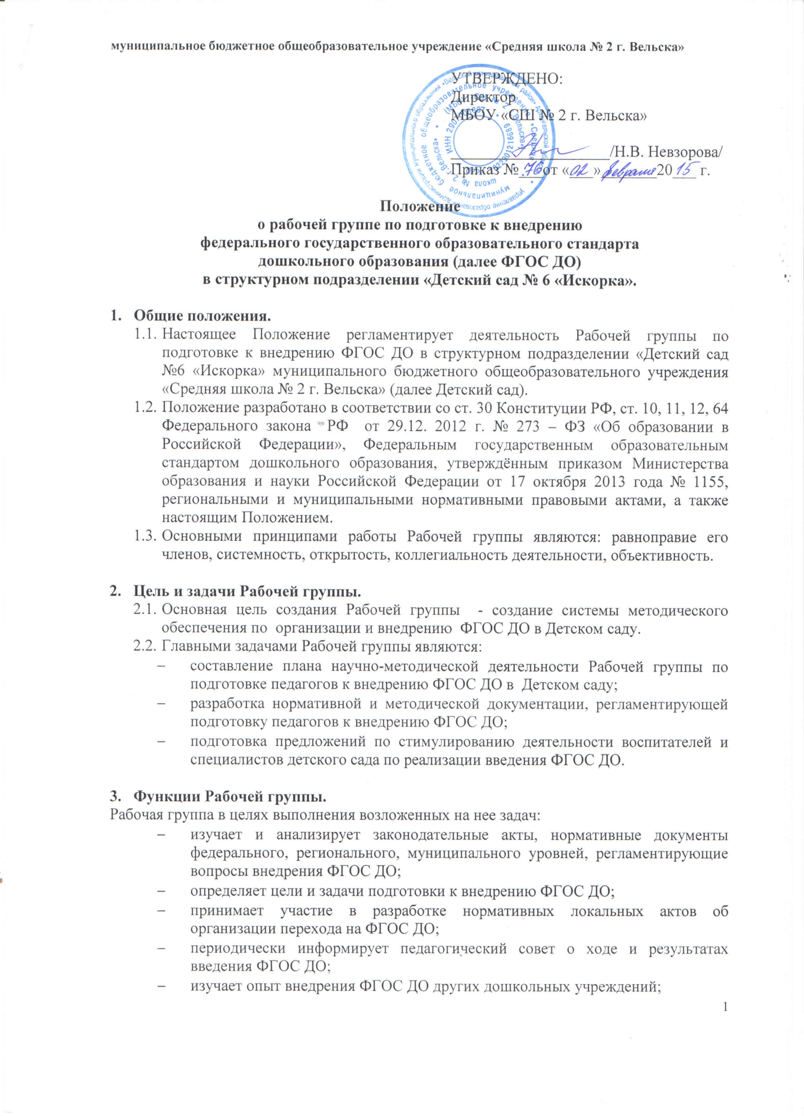

3. Функции Рабочей группы.
Рабочая группа в целях выполнения возложенных на нее задач:
- изучает и анализирует законодательные акты, нормативные документы федерального, регионального, муниципального уровней, регламентирующие вопросы внедрения ФГОС ДО;
- определяет цели и задачи подготовки к внедрению ФГОС ДО;
- принимает участие в разработке нормативных локальных актов об организации перехода на ФГОС ДО;
- периодически информирует педагогический совет о ходе и результатах введения ФГОС ДО;
- изучает опыт внедрения ФГОС ДО других дошкольных учреждений;
- консультирует участников образовательного процесса по проблеме внедрения и реализации ФГОС ДО с целью повышения уровня их компетентности;
- информирует родителей (законных представителей) о подготовке к введению и порядке перехода на ФГОС дошкольного образования через наглядную информацию, сайт Детского сада, проведение родительских собраний, наглядную агитацию;
- принимает участие в подготовке публичной отчетности о ходе и результатах введения ФГОС ДО;
- принимает участие в разрешении конфликтов при внедрении ФГОС ДО.

4. Состав Рабочей группы и организация деятельности.
4.1.Рабочая группа создается из числа наиболее компетентных и квалифицированных педагогов, администрации Детского сада.
4.2.В состав Рабочей группы входят: руководитель, секретарь и члены Рабочей группы. Количественный и списочный состав Рабочей группы определяется приказом директора ОУ.
4.3.Руководитель Рабочей группы:
- открывает, ведет заседания группы и осуществляет подсчет результатов голосования;
- подписывает от имени и по поручению группы запросы, письма;
- о результатах работы группы отчитывается на Педагогических советах.
4.4.На первом заседании Рабочая группа избирает секретаря. Секретарь ведет протоколы заседаний Рабочей группы, которые подписываются всеми членами группы. Нумерация протоколов ведется с начала учебного года. Протоколы носят открытый характер и доступны для ознакомления.
4.5.Члены Рабочей группы обязаны:
- присутствовать на заседаниях;
- голосовать по обсуждаемым вопросам;
- исполнять поручения, в соответствии с решениями Рабочей группы.
4.6.Члены Рабочей группы имеют право:
- знакомиться с материалами и документами, поступающими в группу;
- участвовать в обсуждении повестки дня, вносить предложения по повестке дня;
- в письменном виде высказывать особые мнения;
- ставить на голосование предлагаемые ими вопросы.
4.7.Заседания Рабочей группы проводятся 2 раза в месяц. В случае необходимости могут проводиться внеочередные заседания.
4.8.Заседание Рабочей группы считается правомочным, если на нем присутствует не менее половины членов состава Рабочей группы.

5. Права Рабочей группы.
Рабочая группа для решения возложенных на нее задач имеет, в пределах своей компетенции, право:
- вносить на рассмотрение Педагогического совета вопросы, связанные с внедрением и реализацией ФГОС ДО;
- использовать широкий спектр информационных ресурсов, включая электронные и Интернет-ресурсы для получения информации, для разработки актов, образовательных программ, методических материалов по внедрению ФГОС ДО;
- вносить предложения и проекты решений по вопросам, относящимся к ведению Рабочей группы;
- запрашивать и получать в установленном порядке необходимые материалы;
- привлекать воспитателей и специалистов детского сада, не входящих в состав Рабочей группы, для отдельных поручений.

6. Заключительные положения
6.1.Настоящее Положение вступает в действие с момента утверждения директором муниципального бюджетного общеобразовательного учреждения «Средняя школа №2 г.Вельска».
6.2.Изменения и дополнения вносятся в настоящее Положение по мере необходимости и подлежат утверждению директором ОУ.
6.3.Срок действия данного Положения – 2 года.

